단순 베 지어 샘플

*이 샘플은 Windows 10 기념일 업데이트 SDK (14393)*

# 설명

이 샘플은 Mobius 스트립을 나타내는 모자이크 처리된 베 지어 표면을 그리기 위해 선체 및 도메인 셰이더를 만드는 방법을 보여줍니다.

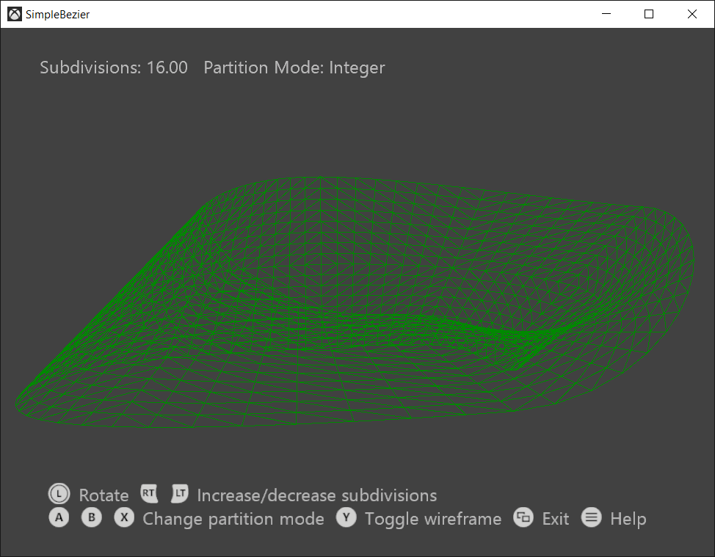

# 샘플 사용하기

이 샘플에서는 다음 컨트롤을 사용합니다.

|  |  |  |
| --- | --- | --- |
| 액션 | 게임 패드 | 키보드 |
| 음영 처리/와이어 프레임 렌더링 | Y 버튼 | W 키 |
| 공간 분할 방법 선택:   * 정수 * 분수 짝수 * 분수 홀수 | X 버튼  A 버튼  B 버튼 | 1 키  2 키  3 키 |
| 패치 분할 수를 줄이거나 늘립니다 <4, 16> | 왼쪽/오른쪽 트리거 유지 | 위쪽 / 아래쪽 화살표 키 누르기 |
| 카메라를 왼쪽/오른쪽으로 회전합니다 | 왼쪽 엄지스틱 왼쪽/오른쪽으로 이동 | 왼쪽 / 오른쪽 화살표 키 |
| 컨트롤러 도움말 표시 | 메뉴 버튼 | F1 키 |
| 종료 | 보기 버튼 | Esc 키 |

# 구현 정보

# 입력 기하 도형은 각각 16개의 제어점이 있는 4개의 패치로 구성되며, 모두 꼭짓점 버퍼에 저장됩니다. 간단한 꼭짓점 셰이더는 제어점을 헐 셰이더로 바로 전달합니다. 헐 셰이더는 상수 버퍼로부터 공간 분할 팩터를 통해 고정 함수 분할기 스테이지를 구동하며, 둘 다 제어점과 UVW를 도메인 셰이더에 전달합니다. 도메인 셰이더는 꼭짓점 당 한 번 실행되어 최종 꼭짓점의 위치와 특성을 계산합니다. 꼭짓점의 위치는 번스타인 다항식을 사용하여 계산됩니다. 법선은 U 및 V 미분 계수의 교차 곱으로 계산됩니다. 픽셀 셰이더는 음영 처리된 Mobius 스트립을 그리기 위해 N 도트 L 조명을 수행합니다.

## 하드웨어 기능 수준 요구 사항

DirectX 11의 하드웨어 테셀레이션 기능에는 다음이 필요합니다. [Direct3D 하드웨어 기능 수준 11.0](https://blogs.msdn.microsoft.com/chuckw/2012/06/20/direct3d-feature-levels/) 또는 더 나은 하드웨어. 이 샘플은 9.x 또는 10.x Direct3D Feature Level 하드웨어에서 실행되지 않습니다.

## 시스템 요구사항

이 샘플은 Windows 8 이상과 호환됩니다.

이 샘플은 ([KB 2670838](https://support.microsoft.com/ko-kr/help/2670838/platform-update-for-windows-7-sp1-and-windows-server-2008-r2-sp1))이 설치된DirectX 11.1 런타임이 제공된 Windows 7 서비스 팩 1에서도 실행됩니다. 자세한 내용은 [이 블로그 게시물](https://blogs.msdn.microsoft.com/chuckw/2013/02/26/directx-11-1-and-windows-7-update/) 을 확인하십시오.

# 업데이트 기록

초기 출시 2018 년 4 월.